Компактная станция для дистанционного управления работой трехфазных асинхронных
двигателей в сетях с изолированной нейтралью, а также защиты их и питающих кабелей
от токов короткого замыкания и перегрузки, с функцией управления, диагностики основных параметров забойных механизмов. Визуализации и управления работой конвейерной линии проходческого забоя.
Назначение.
Компактная станция предназначена для управления, контроля, визуализации и диагностики работы
конвейерной линии проходческого забоя.
Описание.
-Контроль исправности цепей дистанционного управления вакуумным контактором
-Контроль количества коммутаций вакуумного контактора
-Контроль времени наработки БЗУ и присоединения
-Контроль работоспособности основных каналов защит
-Контроль времени пуска и величина пускового тока присоединения. Время пуска отсчитывается
от момента включения КВ до момента, когда максимальный фазный ток уменьшается до величины номинального тока присоединения, программируемого в диапазоне (0–3000) А, с дискретностью 1А
-Трехступенчатая максимальная токовая защита со ступенью, ускоренной МТЗ.
-Первая ступень–защита от сверхтоков короткого замыкания;
-Вторая ступень – защита от тока перегрузки (затянувшегося пуска);
-Третья ступень – защита от длительного тока перегрузки оборудования с программируемой
зависимостью времени перегрузки от величины тока.
-Защита минимального тока - защита от уменьшения тока в любой из фаз нагрузки ниже минимального значения.
-Защита от уменьшения линейного напряжения ниже минимального значения и увеличения выше
максимального значения
-Защита от несимметрии фазных токов
-Защита от обрыва фазы и несимметрии фазных напряжений
-Защита от тока утечки на землю (блок контроля изоляции)
-Защита по контролю состояния коммутационного аппарата
Формирование сигнала о неотключении выключателя при срабатывании защиты.
При срабатывании любой из защит отключается коммутационный аппарат, либо блокируется его
включение, и формируется сигнал «АВАРИЯ» или «НЕИСПРАВНОСТЬ»
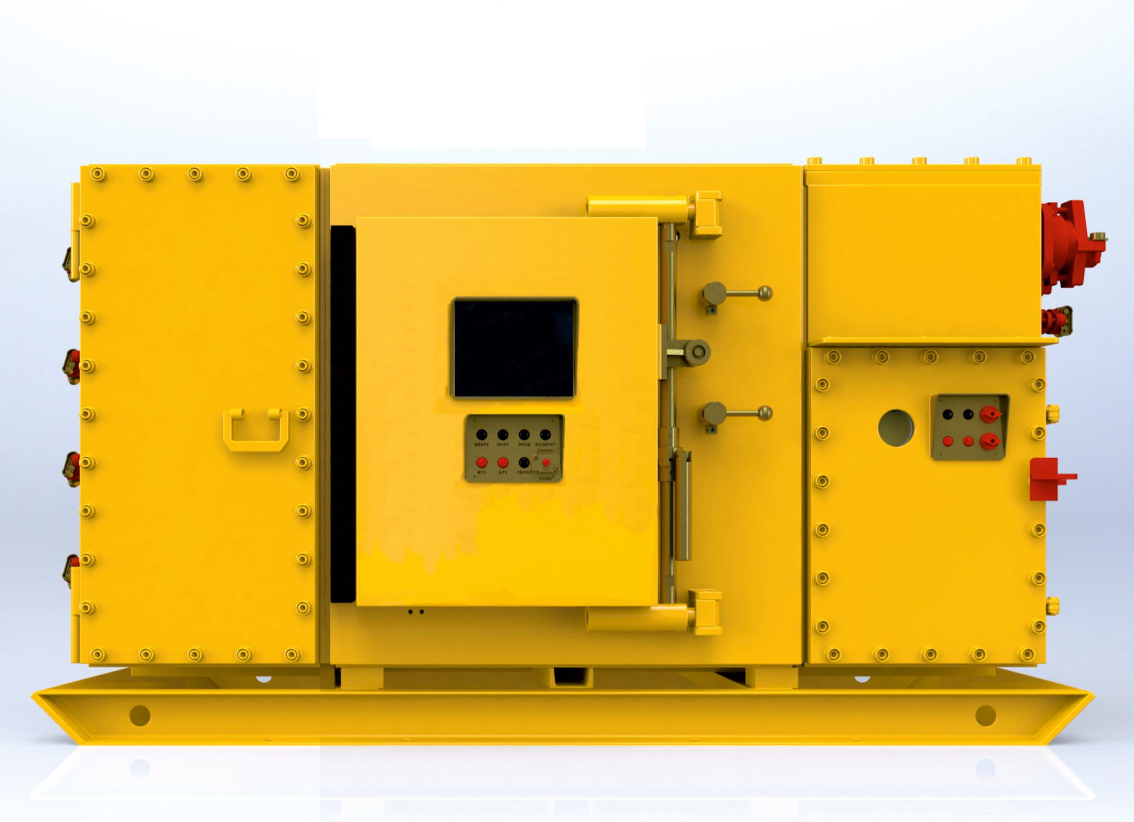
Технические характеристики многофункционального контроллера.
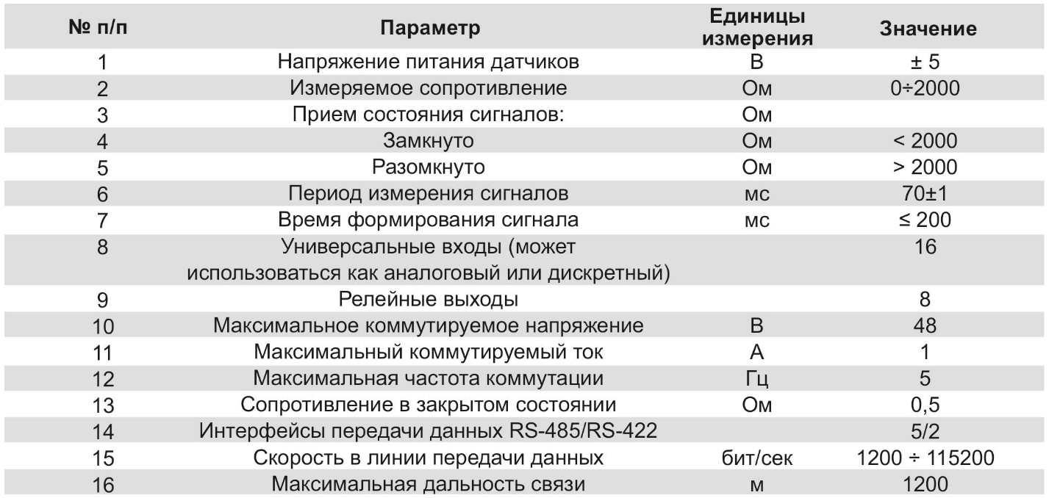
Общие технические характеристики.
